Муниципальное общеобразовательное учреждение
«Улётовская средняя общеобразовательная школа»
С. Улёты Улётовского района Забайкальского края

Конспект урока
по литературе в 6 классе

«Чудеса, да и только…»
( по повести Н.В. гоголя «Ночь перед Рождеством»)

Подготовила учитель
русского языка и литературы
Бродягина Ольга Семёновна

С. Улёты – 2010 год
Тема урока: «Чудеса, да и только…»
( урок – игра по повести Н.В. Гоголя «Ночь перед Рождеством»).
Тип урока: урок – игра.
Цель урока: создать условия для углубления знаний творчества Н.В. Гоголя.
Задачи:
- содействовать пониманию учащимися роли детали в художественном произведении, накоплению читательского опыта через восприятие классических произведений;
- способствовать развитию читательского интереса, развитию образного мышления через игровые формы работы;
- создать условия для воспитания любви к классической литературе.
Предварительная подготовка: создание компьютерной презентации к уроку учителем, самостоятельно чтение учащимися повести Н.В. Гоголя «Ночь пред Рождеством»; разделение на команды, изготовление жетонов для умников, определение состава жюри.
Каждый правильный ответ команды оценивается одним баллом.
Ход урока.
- Введение в тему урока. Слайд №1.
Ребята, мы с вами закончили работу над повестью н.В. Гоголя «Майская ночь, или Утопленница», которая входит в сборник….? ( «Вечера на хуторе близ Диканьки»).
Сегодня мы работаем с ещё одной очень интересной повестью из этого сборника «Ночь пред Рождеством».
- Знакомство с командами, их представление.
- Разминка для команд. Слайд №2.

- В каком году была написана повесть?
- В какой сборник Н.В. Гоголя вошла?
- Какую приписку сделал автор к названию сборника?
4. Тур 1. Что бы это значило? Слайд №3.
Команды дают толкование ( раздаточный материал).

- Бандура – музыкальный инструмент
- Буряк – свёкла
- Галушки – клёцка
- Гопак – танец
- Кожух – тулуп
- Люлька – трубка
- Парубок – парень
- Рушник – полотенце
- Черевики – башмаки
Хутор – небольшая деревушка

- Игра со зрителями. Опиши сцену из повести, изображенную на картинке. Слайд №4.
- Тур 2. Отгадай – ка! Кроссворд слайд № 5. (раздаточный материал для команд). Слайд №6 – правильное решение.
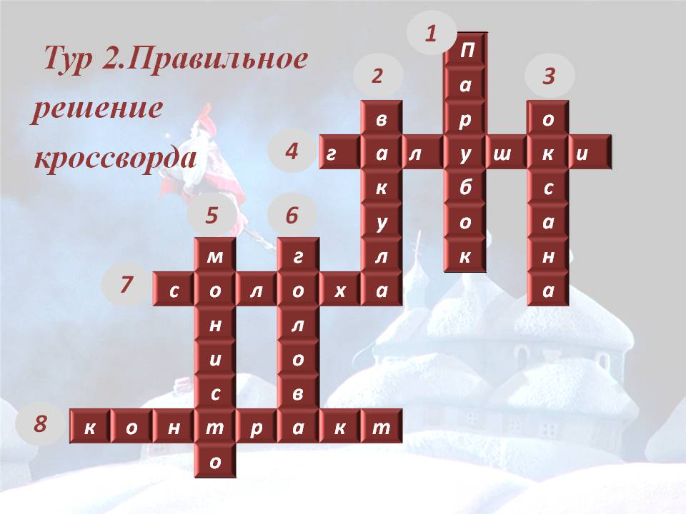
- Вопросы зрителям.
- Что означает «стоить куры»? (Ухаживать).
- Предмет домашнего обихода, в котором хранили добро? (Сундук).
- Должностное лицо, которому Вакула выкрасил дощатый забор в Полтаве. ( Сотник).
- Фамилия придворного царицы, полководца, гетмана Украины. (Потёмкин).
- Кто проезжал через Диканьку и хвалил место, на котором стоит село? (Архиерей).
8. Тур 3. Узнай меня. Слайды №№7 – 13.
- Кто из героев летал верхом на черте?
- Ел вареники без помощи рук?
- Летал на метле?
- Красовался перед зеркалом?
- Боялся креста?
Хотел познакомиться с народом?
- Тур 4. Всякая всячина. Слайды №№ 14 – 19.
- За чем отправился Вакула к царице?
- Что спрятал черт в карман?
- Песни, которые распевают в канун Рождества?
- Казак, который, согласно молве, был «немного сродни черту»?
- Вторая специальность кузнеца Вакулы?
10. Тур 5. Гости Солохи. Слайды №№ 20 – 24.
- «… увидевши свет в её хате, завернул к ней, в намерении провести вечер с нею.»
- «… между тем ни на шутку разнежился у Солохи: целовал её руку…, брался за сердце…»
- «… вошел, покряхтывая и потирая руки,…рад этому случаю погулять немного у неё и не испугался метели.»
- «… дала знак … лезть в тот самый мешок, в котором сидел уже дьяк.»
- Тур 6. Для самых внимательных. Слайды №№ 26 – 28.
- «Восхищенный кузнец поцеловал её, и лицо её пуще загорелось, и она стала ещё лучше».
- «…кричала баба в козацкой свитке, с фиолетовым носом, размахивая руками.»
- «В то самое время, когда Солоха затворяла за ним дверь, кто-то постучался снова. Это был…»
- Этап рефлексии. Слайд №1.

Приложение. Кроссворд для команд.

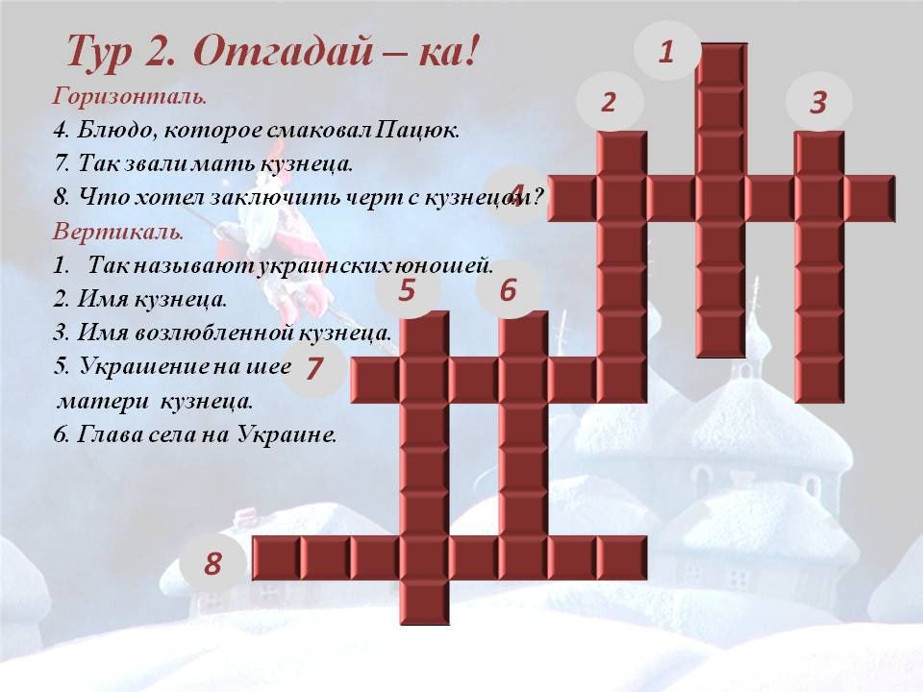

Литература.
- Сборник произведений Н.В. Гоголя. Том 1. Художественная литература. 1969 год.
- Собственная разработка мероприятия.

